1. 使用 微信支付 订单

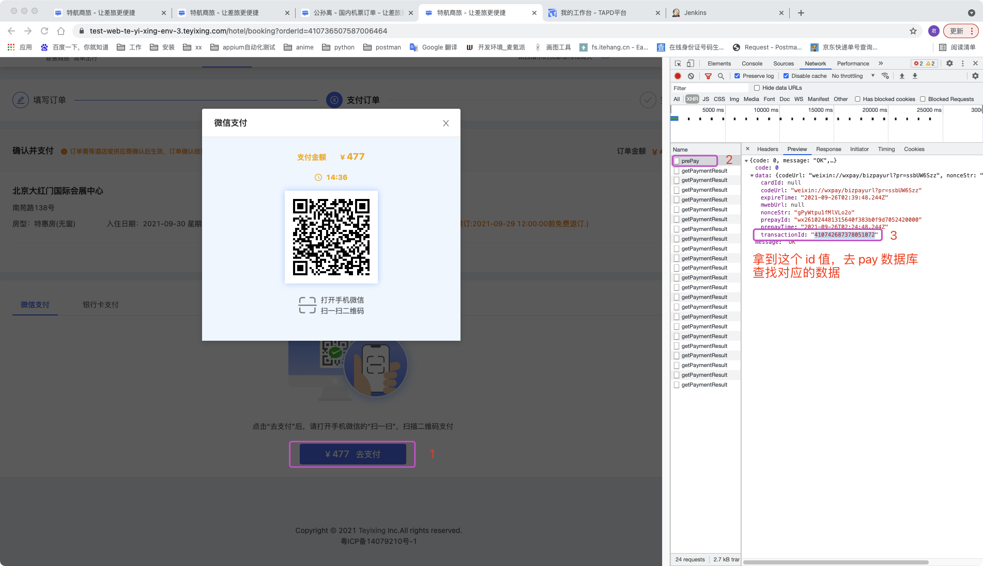

1. 数据库查询，获取到支付订单的 id，biz_order_id，cur_transaction

use pay;

SELECT id,biz_order_id,cur_transaction,currency_type,`status` from payment_order where cur_transaction = 410742687378051072;

1. 映射出 tmc 服务端口

命令行：kubectl port-forward service/tmc-services 80:10031 --address=0.0.0.0 -n test-tyx-env-3

1. 发送支付请求